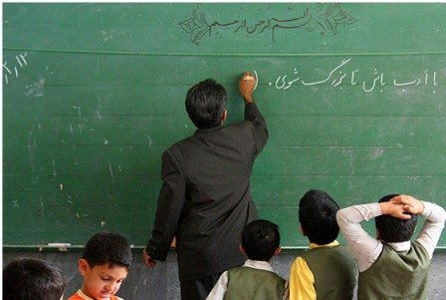

اطلاعیه شماره 1

چشنواره طراحی وتدوین واجرای طرح آموزشی
مسابقه ویژه با هدایای ویژه برای نفرات برتر
مرحله اول: رقابت بین دانشجویان هر گروه و انتخاب نفر برتر
مرحله دوم: رقابت بین نفرات برتر گروه ها و انتخاب 5 نفر برتر
مرحله سوم: اجرای طرح آموزشی در کلاس درس با حضور دانش آموزان همراه با نقد آن توسط اساتید و دانشجویان در سالن اجتماعات همراه با نقد داوران واساتید ودانشجویان
هدایا:
نفر اول: 3000000 ریال
نفر دوم: 2000000 ریال
نفر سوم:1500000 ریال
نفر چهارم: 500000 ریال
نفر پنجم: 500000 ریال
دانشجویان منتخب مرحله اول که توسط اساتید راهنما انتخاب می شوند می بایست اجرای طرح فعالیت اموزشی خود را بین 20 تا 30 دقیقه بر روی cd تحویل اساتید راهنمادهند تا وارد مراحل بعدی جشنواره گردد
جزییات طرح و زمان دقیق اجرا که حدوداً نیمه اول اسفند ماه می باشد متعاقباً اعلام می گردد
گروه کارورزی پردیس شهید رجایی فارس

